1.1什么是数字图像处理

图像处理，图像分析(图像理解)，计算机视觉

三类图像处理

低级处理：噪声去除, 增强, 锐化

中级处理：分割, 物体描述, 分类 (识别)

高级处理：识别物体的“感知” => 执行认知功能

图像 = 二维函数 f(x,y) :

x, y 为空间（平面）坐标

幅度 f 在任意位置(x,y) 称为图像在该点的强度或者灰度级.

x, y和强度值都是有限的

2.1视觉感知要素

虹膜收缩和扩张控制进入人眼的光量

物体成像在视网膜上

视网膜的表面上分布着离散的光接收器：锥状体，杆状体

锥状体：每个眼睛6-7百万个，主要分布在中央凹。对颜色和细节高度敏感

白昼视觉或者亮光视觉

杆状体：每个眼睛75-150百万个，分布在视网膜上。对低亮度敏感，对彩色无感觉

夜视觉或者暗视觉

接收器的分布是关于中央凹径向对称的, 除了“盲点”

照片相机: 透镜有固定的焦距，通过变换透镜和成像面（胶卷或者芯片的位置）之间的距离。

人的眼睛: 透镜和成像区（视网膜）距离固定，改变透镜（晶状体）的形状获得特定焦点处的焦距。

人眼识别不同灰度级的能力对应的亮度范围是可调节的：约在10^10量级

感觉亮度不是实际强度的简单函数，视觉系统倾向于“欠调”或者“过调”不同强度区域边界

同时对比现象：一个区域的感受亮度并不简单依赖于它的强度

光学错视：眼睛中充斥着不存在的信息或者错误感知物体的几何属性

2.2光和电磁波谱

波长(λ)和频率(ν)关系：λ=c/v

能量(eV)：E=hv (h: 普朗克恒量)

C ≈ 2.998 x 108 m/s λ 单位微米 (µm=10^-6m) 或者 纳米 (1nm=10^-9m)

单色图像=灰度图像

彩色光源：频率+辐射，光通量，亮度

辐射=从光源发出的能量总和（W）  
光通量（流明，lm）=度量观察者从光源感知的能量

亮度=光感知的主观描述，实际上不能度量

2.3图像的感知和获取

通过把输入电能与传感器材料响应组合把入射能量转换为电压

输出电压波形=传感器的响应

每个传感器获得一个数字量通过量化它的响应

CCD: 电荷耦合器件（Charge Couple Device）

CMOS: 互补金属氧化物半导体

CCD: 更加成熟的技术

CMOS:可以通过更少的组件，使用更少的电源，并提供比CCD更快数据传输速度。

f(x,y) = i(x,y) r(x,y) , where 0 < i(x,y) <∞ and 0 < r(x,y) < 1

光源 i(x,y) 反射率r(x,y)

2.4图像的取样和量化

坐标值的数字化 = 取样

振幅值的数字化 = 量化

取样方法取决于传感器的布置

单传感单元结合运动: 空间采样取决于单个机械增量数量

传感器带: 在带上传感器数量决定了在某个方向上的取样上限; 在另外方向上: 实践中通常取相同值

传感器阵列: 阵列上传感器的数量决定了在两个方向上的取样上限

数字图像的质量在很大程度上决定于取样的数量和取样和量化中使用的离散强度级别。

动态范围=系统中最大可度量灰度和最小可检测灰度之比

规则：上限取决于饱和度，下限取决于噪声

对比度=一幅图像中最高和最低灰度级的灰度差

高动态范围 => 预期的高对比度

低动态范围 => 暗淡的, 目视褪色的灰

存储图像必须的比特数:B=MxNxk

具有2^k个灰度级图像 => “k比特图像”（例如：256→ 8比特图像）

本质上来说，空间分辨率=图像上最小可分辨细节的测度

定量地（更常规的测度）：每单位距离的线对数或者每单位距离（印刷和出版工业）的点数（像素数）。在US:每英寸点数（dpi）

关键点：空间分辨率的测度必须相对空间单位描述才有意义。

灰度分辨率 = 灰度级上最小可辨别的变化

内插应用于图像的缩放（缩小和放大）：例如 图像重取样方法

内插=利用已知数据估计未知位置的值的处理

近邻插值法：寻找原图像中最接近的像素，用该像素灰度为新的像素赋值。这种方法的问题会出现不想要的直边失真效果

双线性内插：使用4个最近邻估计给定的位置（x,y）处的灰度

v(x,y) = ax + by + cxy + d (a,b,c,d 由4个最近邻点写出的方程式给出)

双三次内插：使用给定点的16个最近邻点 :

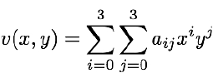

2.5像素间的基本关系

给定图像f(x,y) 和 像素 p 和 q

N4(p) (p的4邻域)

在(x,y) 处像素 p有4个水平和垂直邻居 , 空间坐标为：(x+1,y), (x-1,y), (x,y+1), (x,y-1)

每个像素与p的距离是一个单位，并且有些是位于图像外（边）

ND(p)

p的4个对角邻居，空间坐标为：(x+1,y+1), (x+1,y-1), (x-1,y+1), (x-1,y-1)

N8(p) (p的8邻域)

N8(p) =N4(p) + ND(p)

4邻接 : 如果q ∈ N4(p)，在集合V中两个像素p和q为4邻接

8邻接 : 如果q ∈ N8(p)，在集合V中两个像素p和q为8邻接

m邻接（混合邻接) : 如果q ∈ N4(p), 或 q ∈ ND(p) 并且 N4(p) ∩ N4(q) 没有值在集合V中，在集合V中两个像素p和q为 m邻接

如果S是图像中像素子集

如果p和q之间存在由S中像素组成的通路，p和q在S中是连通的

S中的任意像素p，在S中连通到该像素的像素集称为S的连通分量

如果S只有1个连通集： S 称为连通集

如果R为连通集，R为图像中的区域

如果 Ri U Rj = 连通集， Ri 和Rj 为相邻的

不相邻的区域称为 不相交区域

如果S1中的某像素与S2中的某些像素邻接，则两个图像子集S1和S2是相邻接的。

对于像素p, q, r, 坐标分别为(x,y), (s,t),(v,w)，D为距离函数或度量，如果：

D(p,q) >= 0 (if p = q,D(p,q) = 0)

D(p,q) = D(q,p)

D(p,z) <= D(p,q) + D(q,z)

p和q间的欧几里得距离：

D4 距离 (城市街区距离, 或曼哈顿距离) : 

D8 距离(棋盘距离,或切比谢夫距离 ): 

2.6

几何变换的基本操作：1. 坐标的空间变换。2. 灰度内插，即为空间变换后的像素赋灰度值。

正向映射: 扫描图像f每个位置(v,w)像素，计算空间位置(x,y)对应的像素在图像g中。

反向映射: 扫描输出像素的位置，在每个(x,y) 计算在图像f 中对应的位置，然后在最近的输入像素间内插计算出输出像素的灰度值。

3.2基本的灰度变换公式

像素的灰度记为：s = T( r ) (r处理前，s处理后)

图像反转

一幅图像灰度在[0,L-1]，反转图像用下式获得：S = (L - 1) - r

对数变换

s = c log(1 + r) (c = constant, r >= 0)

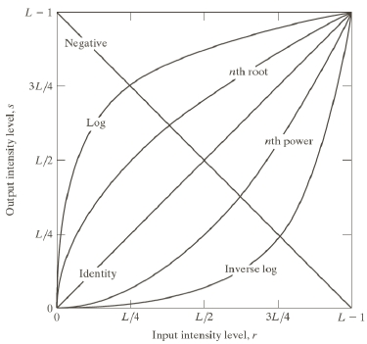

log变换会把整体图像的亮度升高，降低图像亮部分的对比度

nth根变换把整体图像的亮度升高，提高图像暗部分的对比度

nth幂变换把整体图像的亮度降低，提高图像亮部分的对比度

幂律(伽马)变换

S = cr^γ

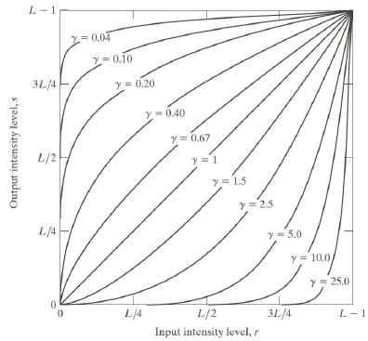

γ值越小，图像越亮

对比度拉伸

扩展灰阶的范围以覆盖输出设备的整个灰度范围